MUNICIPALIDAD DE CUILAPA, STA. ROSA
DIRECCIÓN MUNICIPAL DE LA MUJER
INFORME CUATRIMESTRAL

INFORME DE ACTIVIDADES DEL PRIMER CUATRIMESTRE ENERO- ABRIL DE 2017
DIRECCIÓN MUNICIPAL DE LA MUJER, CUILAPA, STA. ROSA.

OBJETIVOS | ACTIVIDAD | RESULTADO LOGRADO EN EL PRIMER CUATRIMESTRE
La oficina municipal de la mujer es la encargada y responsable de la atención específica de las mujeres del municipio y fomento de su liderazgo comunitario, participación económica, social y política. | Establecimiento de personal de la oficina para mejorar el servicio hacia las personas. | Se cuenta con el personal contratado que labora en la DMM.
 | Gestión de Mobiliario y equipo de cómputo para la atención adecuada a la población. | Se cuenta con el local adecuado y se mantiene un ambiente agradable.
 | Atender a las mujeres del municipio en horarios adecuados. | La oficina municipal de la mujer tiene un horario de atención al público adecuado, el cual es flexible para atender las necesidades y demandas de la población.
Brindar información, asesoría y orientación a las mujeres del municipio, especialmente sobre sus derechos. | Conmemoración del Día Internacional de la Mujer, 8 de marzo.  En esta actividad se promueve el respeto de los Derechos de la mujer,  Dándoselos a conocer a las del municipio.  Se participó en la Actividad de Conmemoración a nivel Departamental en el municipio de San Rafael Las Flores. | La Dirección municipal de la mujer realizó la Conmemoración del Día Internacional de la Mujer, a través de la Comisión Municipal de la Mujer en donde se dio la coordinación con las instituciones públicas, cooperativa el recuerdo y el apoyo directo del alcalde municipal; se organizó una caminata de  Derechos con la participación de sectores de la población entre ellos: Mujeres de las diferentes comunidades (El Pinito, Los Esclavos, Agua Zarca, El Chilar, San Mateo, y barrios del Casco urbano, así como también estudiantes de centros educativos de nivel primario, básico y diversificado. Luego se concluye la caminata y la parte esencial de la misma se da con un Taller sobre Autoestima de la Mujer y su Salud Mental, se contó con la presencia de Intecap quienes brindaron cortes de cabello gratis y el personal del Centro de Salud con la colocación de Métodos de Planificación Familiar (T de Cobre y Yadell) y una actividad cultural todo ello en el salón del municipio.
Organizar cursos de capacitación y formación para las mujeres del municipio, para fortalecer sus habilidades, capacidades y destrezas. | Se trabajó un Programa sobre Talleres de capacitación sobre los temas  - Educación Sexual y Reproductiva:  - Prevención de la Enfermedad del Sika en mujeres en Edad Fértil.  - Importancia de los Métodos de Planificación Familiar  - Utilización adecuada de Métodos de Planificación  Familiar (Condón, Pastillas Anticonceptivas, etc.)  Se coordinó con la Cooperativa El Recuerdo un Taller de Manualidades Artesanales con un grupo seleccionado de participantes.  Se realizaron Cursos Técnicos a través de la coordinación con el Centro de Especialización en Cursos Prácticos CEECUP, se impartieron dos cursos uno de Belleza y otro de Pastelería. | La ejecución de los talleres de capacitación se tiene participación de las mujeres de diferentes comunidades del municipio, dotándoles de herramientas y estrategias necesarias para su conocimientos y de esta forma puedan ponerlos en práctica, obteniendo una mejor salud y por ende un desarrollo de vida de calidad. Las comunidades que se trabajaron son: El Chilar y Agua Zarca. Esta actividad con el apoyo de la Educadora del Programa de APROFAM, por ese mismo programa se les da la consulta  gratuita de ginecología y precios a mitad de costo en la realización de Papanicolaou, colocación de métodos de planificación familiar (T de Cobre, Yadell).  Los talleres son uno por mes, se cuenta con la participación de 12 mujeres emprendedoras, quienes reciben el curso y posteriormente lo replican en sus hogares para la venta de las manualidades artesanales, se les proporciona todo el material y conocimiento sin ningún costo; las mujeres que participan en dichos talleres son de: Aldea Los Esclavos, Aldea El Chilar, Colonia Bella Vista, Calle 15 de Septiembre.  La metodología de los cursos se llevó de la siguiente manera:  Los cursos duraron tres semanas en horarios de 9 a.m. a 11 a.m. y de 14 p.m. a 16 p.m.; las participantes eligieron en que horario asistir, se fueron dando los dos cursos de forma simultánea.  Se beneficiaron 80 mujeres en ambos cursos en donde aprendieron:  Pastelería: el Profesor enseño a realizar diversidad de pasteles: Piña, borracho, de frutas, así como donas, empanadas.  Belleza: Aplicación de tintes, rayitos, cortes de pelo, peinados, trenzas, pintura en unas y su decoración.  Además se alargó una semana para dar el curos de Uñas Acrílicas.  Las participantes pagaban costos mínimos sobre el material que utilizaban.
Informar y difundir el que hacer de la Oficina Municipal de la Mujer a través de los medios de comunicación.  Visibilizar las acciones que la oficina realiza en el municipio. | Coordinación con los encargados de Relaciones Públicas de la municipalidad creando las redes sociales y dar a conocer las acciones que se realizan en beneficio de la mujer.  Gestión con el encargado del canal de la localidad para tener espacio en los programas y dar a conocer a la población los proyectos a ejecutar.  Participación en el Consejo Municipal de Desarrollo, para dar a conocer las acciones realizadas a los representantes de COCODE Y de instituciones. | El municipio de Cuilapa, Sta. Rosa se encuentra informado del que hacer de la Oficina Municipal de la Mujer y participa en los proyectos constantemente.  A través de esta participación se realizan compromisos para realizar acciones en favor de las mujeres del municipio.
Promover la organización social y participación comunitaria de las mujeres en los consejos comunitarios de desarrollo. | Fomentar y promover la organización social y la participación comunitaria y municipal de las mujeres, apoyando activamente en la reorganización de los COCODE con equidad de género. | Reorganización de COCODE con la incorporación de mujeres en los mismos. Las mujeres del municipio se encuentran empoderadas trabajando en beneficio de sus comunidades.
Coordinar con las instituciones de gobierno y organizaciones no gubernamentales acciones encaminadas a favor de las mujeres del municipio. | Contribuir a la sensibilización como integrantes de COMUDE, a los demás sobre la importancia de las propuestas de proyectos de las mujeres. | Incremento de proyectos para las mujeres que contribuyan al desarrollo integral de la población.
 | Participación activa y constante en las reuniones de CODEMUJER, COMUJER, COMUSAN, COMUPRE, COMUDE para llegar a acuerdos en beneficio de la población específicamente de las mujeres del municipio.  Se coordina con la Secretaria de Obras Sociales de la Esposa del Presidente para la gestión de sillas de ruedas.  Participación activa en taller educativo sobre el tema de Violencia, impartido por la Cooperativa el Recuerdo, Ministerio Publico, Defensoría de la Mujer Indígena.  Participación activa en reuniones del Foro de la Mujer. | La oficina ejecuta acciones, proyectos encaminados al empoderamiento y desarrollo del municipio.  A través de la COMUSAN se logró obtener el acta para beneficiar a 3,474 familias con raciones de alimentos por INSAN, procedimiento que fue realizado en la Municipalidad por medio de la Dirección Municipal de la Mujer, esta ración contiene: 30 libras de frijol, 20 libras de arroz, 8 bolsas de avena de mosh, 7 paquetes de maseca y una caja de incaparina.  Se logró entregar estas raciones en una semana con la coordinación de personas de VISAN-MAGA, y la Municipalidad. En donde la cantidad de familias a las que se le entrego fueron beneficiadas de todas las comunidad del municipio y tomadas en cuenta por vivir en condiciones de inseguridad alimentaria a quienes se les aplico el respectivo estudio socioeconómico.  Se tiene participación en COMUDE a través de APROFAM, también se implementó el Programa de Educación Sexual, logrando que líderes de las comunidades soliciten la implementación del programa en los lugares que representan.  Se realizaron estudios sobre casos identificados en diversas áreas del municipio, realizando las visitas domiciliares y cumpliendo con la documentación necesaria; se logró la entrega de seis sillas de ruedas mediante la coordinación realizada con la SOSEP.  Se adquiere conocimientos y material informativo para enriquecer el centro de documentación.  Se cuenta con el conocimiento de las integrantes del Foro de la Mujer para coordinar acciones conjuntas.
Mantener y actualizar de forma permanente el centro de documentación que contenga material informativo de capacitación, investigación así como leyes generales que se refieren a los derechos humanos de las mujeres, participación ciudadana y auditoria social. | Recolección de materiales, documentos, investigaciones leyes y publicación que se refieran a los derechos humanos de las mujeres, producidos por las organizaciones de mujeres, organizaciones sociales, organismos internacionales e instancias del Estado. | La Dirección municipal de la mujer cuneta con un centro de documentación permanente el cual está a disposición de las mujeres del municipio para que se instruyan sobre documentos, normas legales establecidas y así actuar de manera adecuada ante cualquier situación.

PRESUPUESTO Y GASTOS EFECTUADOS: Se anexa al informe cuatrimestral de la Dirección Municipal de la Mujer de la Municipalidad de Cuilapa, Sta. Rosa; la Ficha técnica de Seguimiento Especial del Gasto, Presupuesto por Género; en donde se detalla la estructura programática asociada a la oficina y la ejecución financiera de la misma, en donde se plasma lo que se ha ejecutado de presupuesto, para poder lograr cada objetivo propuesto, dar atención y servicio de calidad a la población, específicamente a la mujer del municipio.

ANEXOS
FOTOGRAFIAS
ACTIVIDADES DE LA OFICINA MUNICIPAL DE LA MUJER
Conmemoración Día Internacional de la Mujer
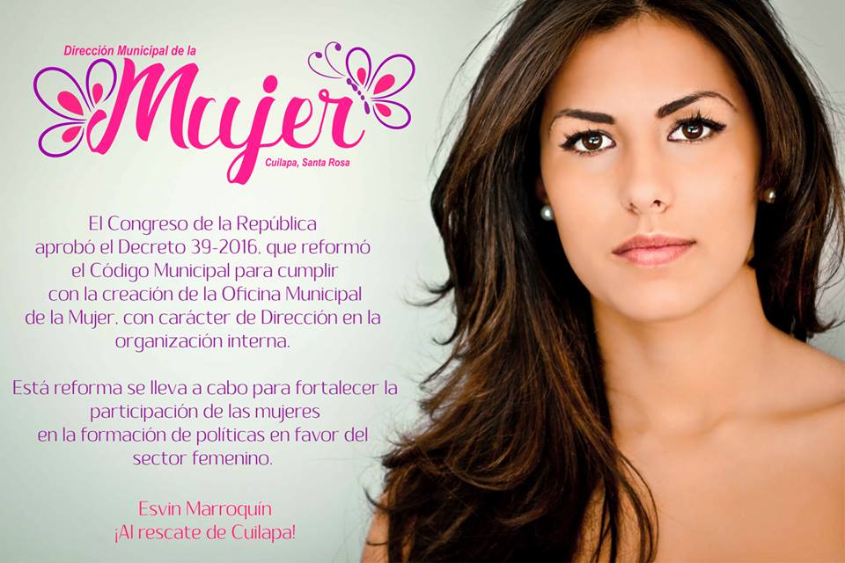

CONMEMORACIÓN A NIVEL DEPARTAMENTAL
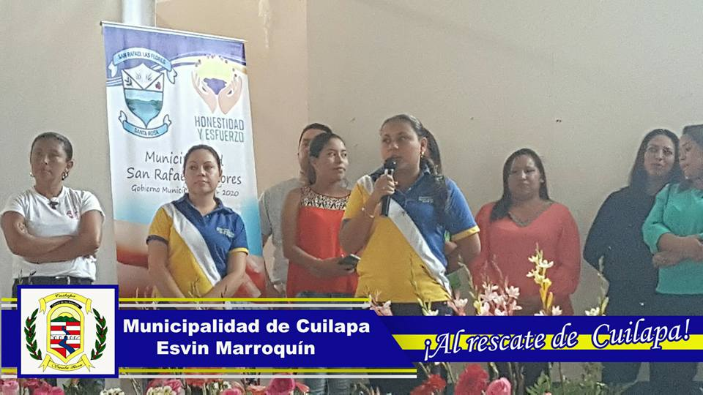
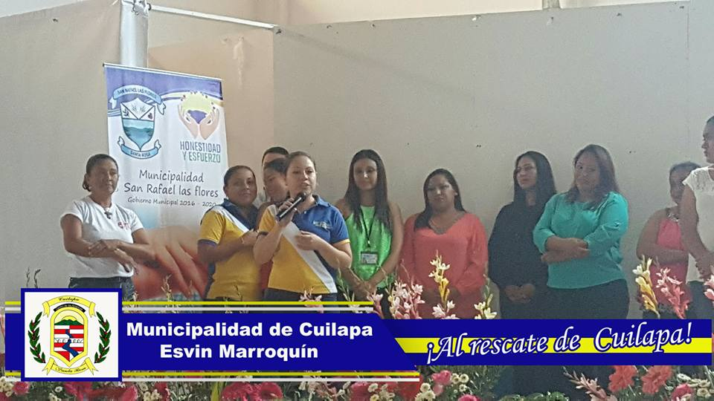

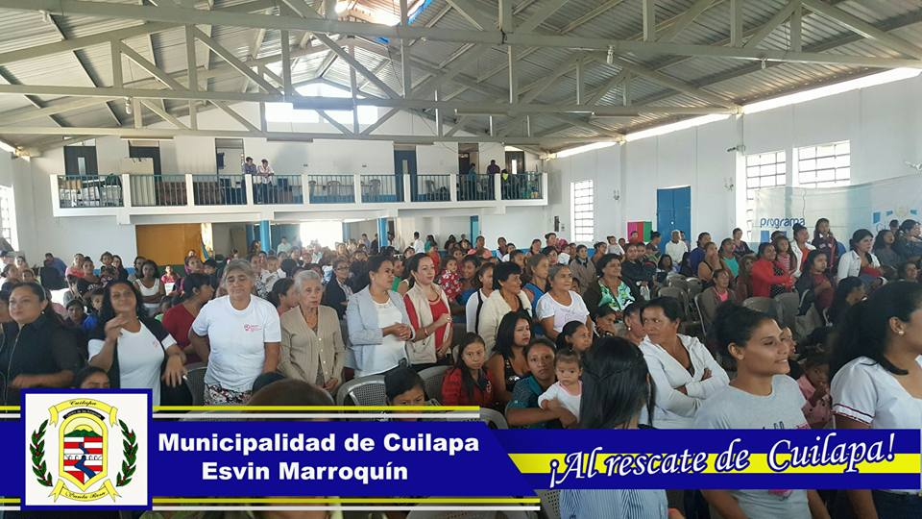

CONMEMORACIÓN A NIVEL MUNICIPAL
CAMINATA
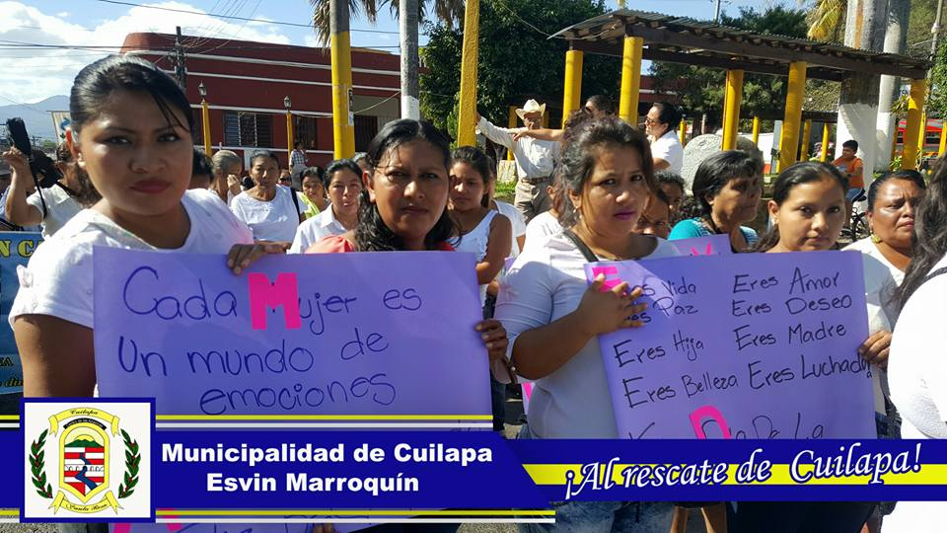
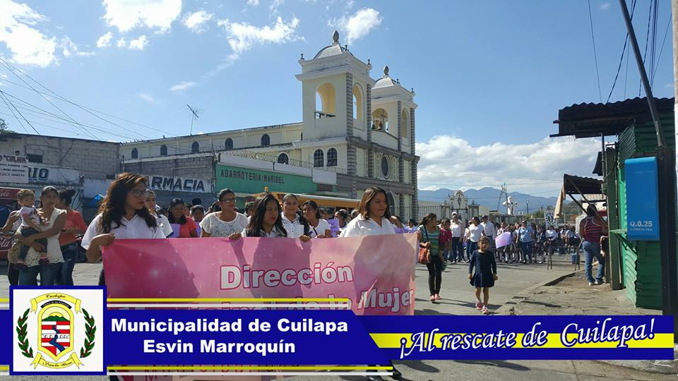
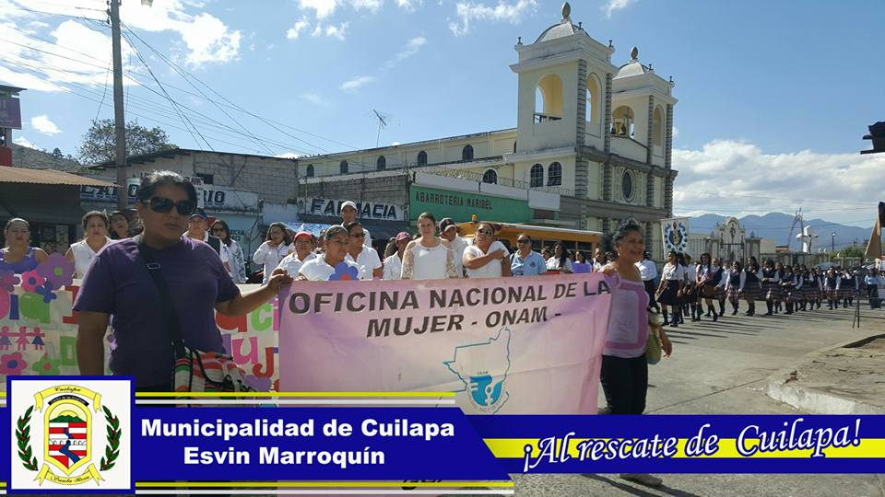
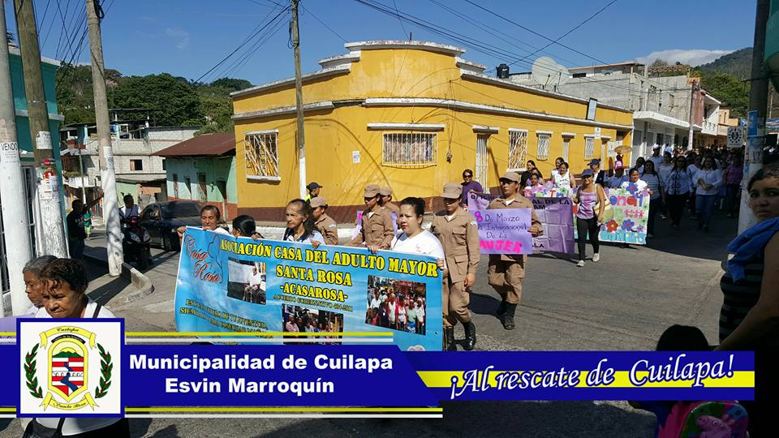

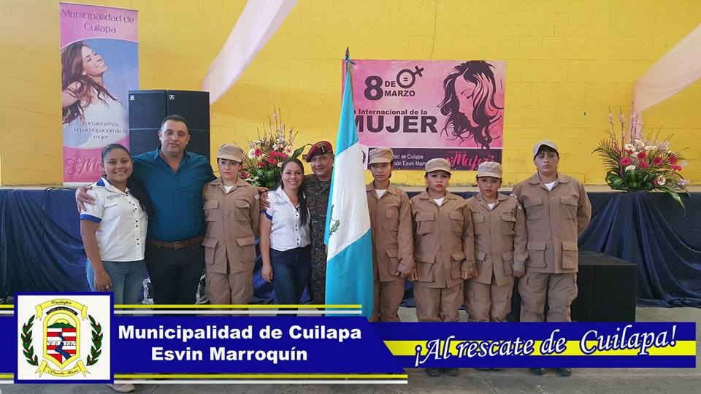
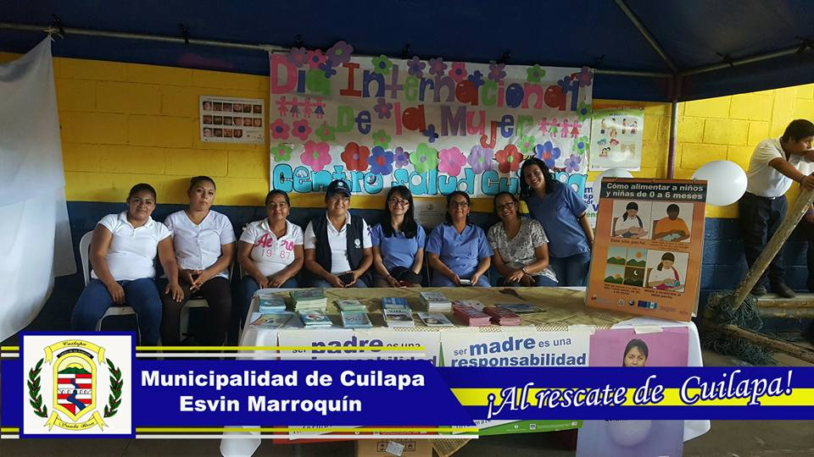
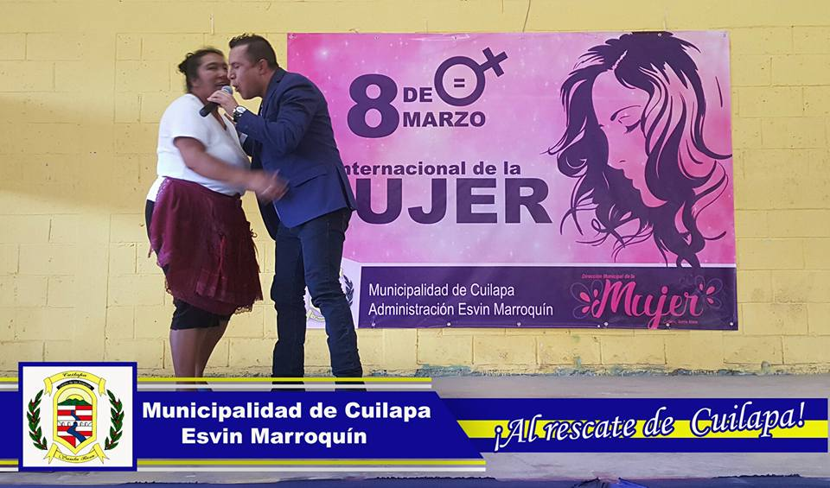
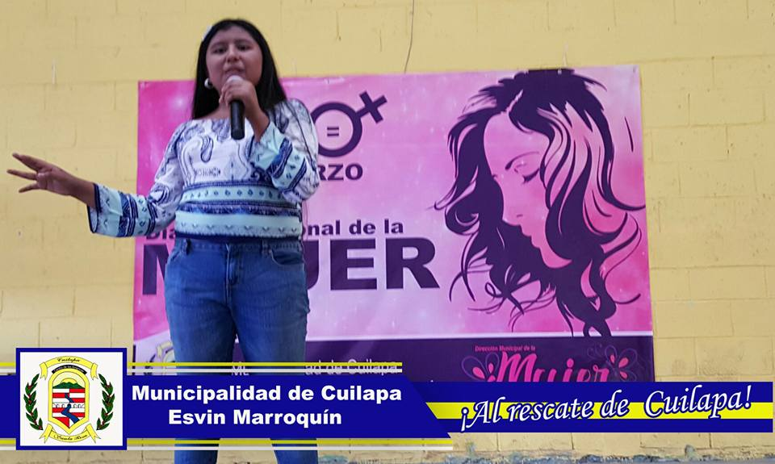
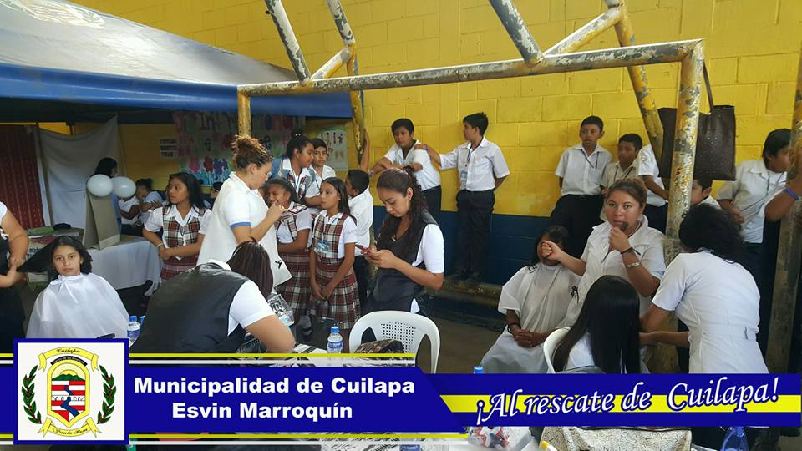
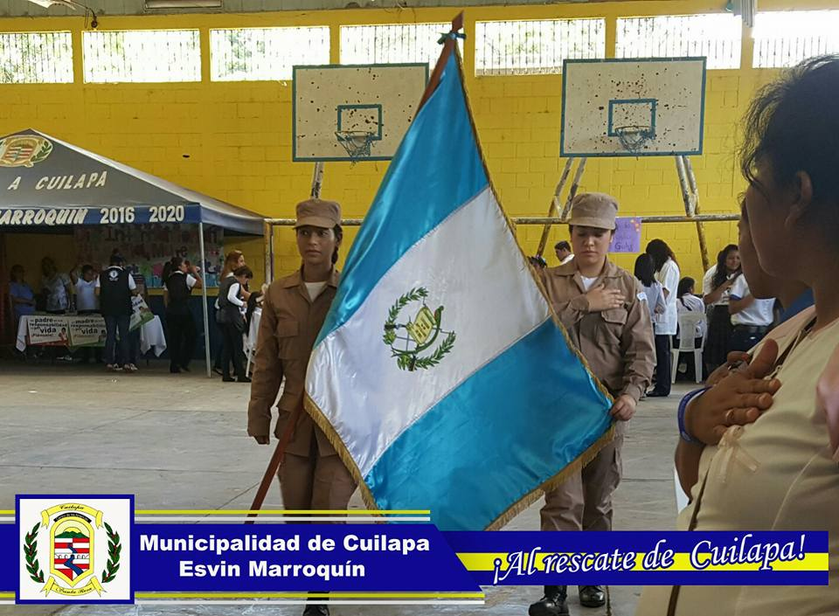

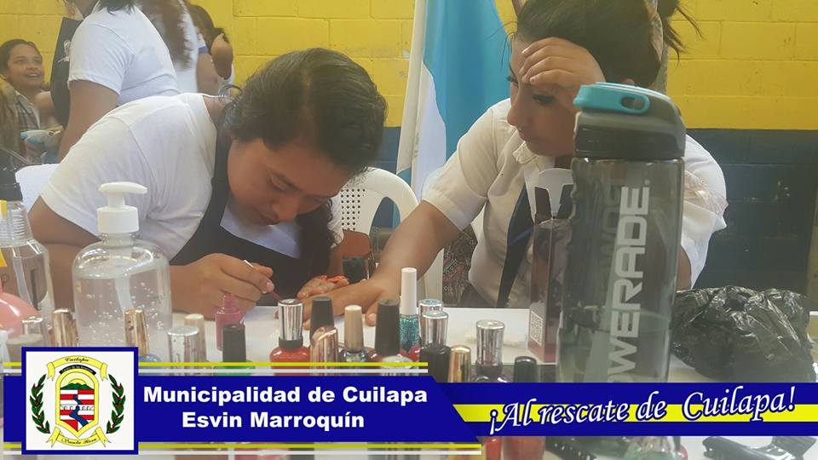
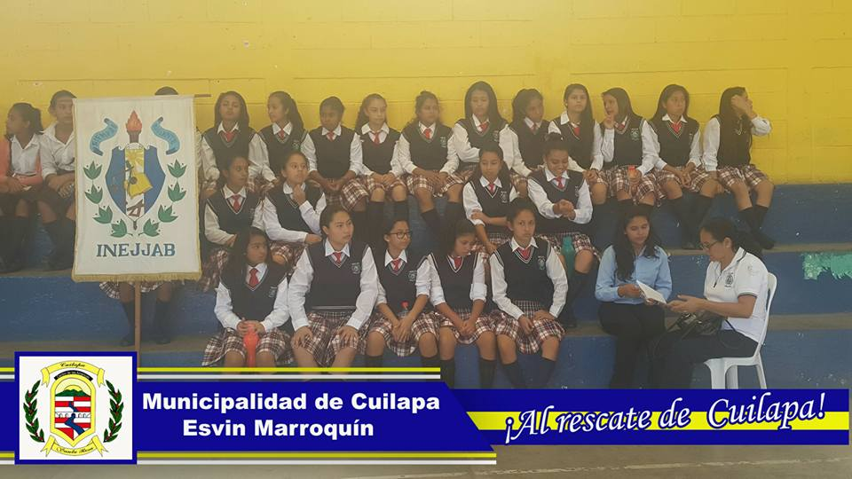

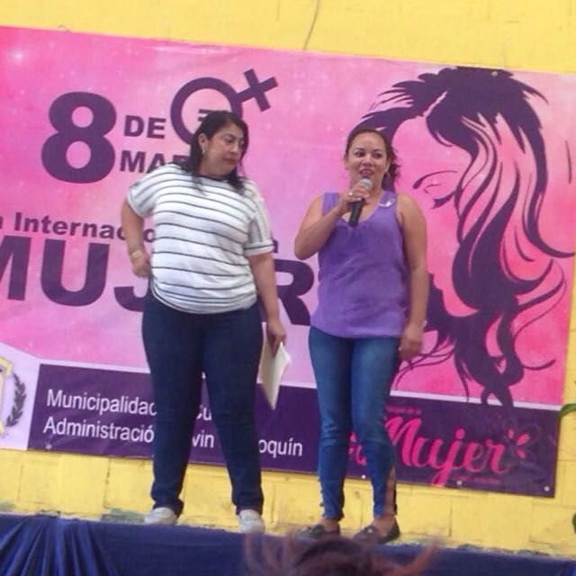

CAPACITACIONES TÉCNICAS
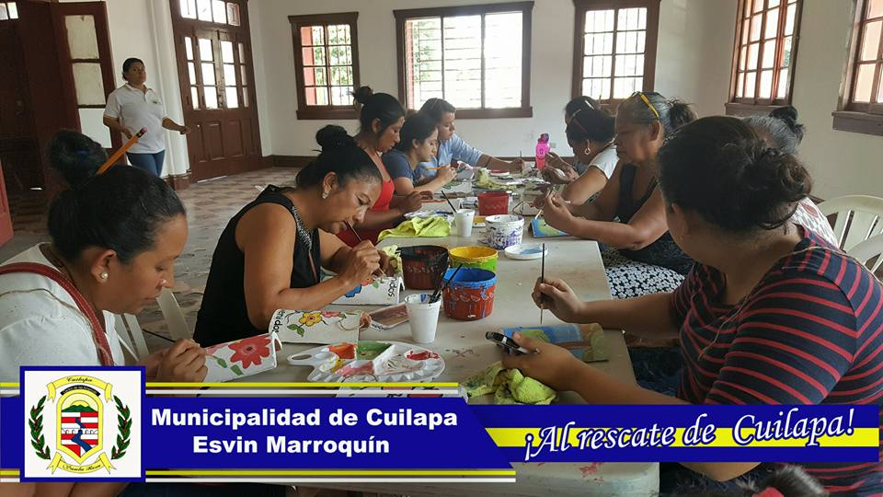
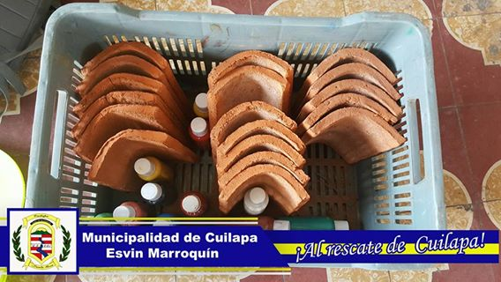
PINTADO EN TEJA

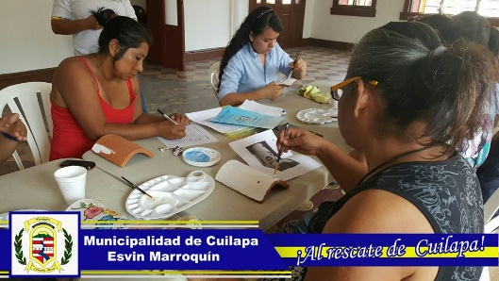

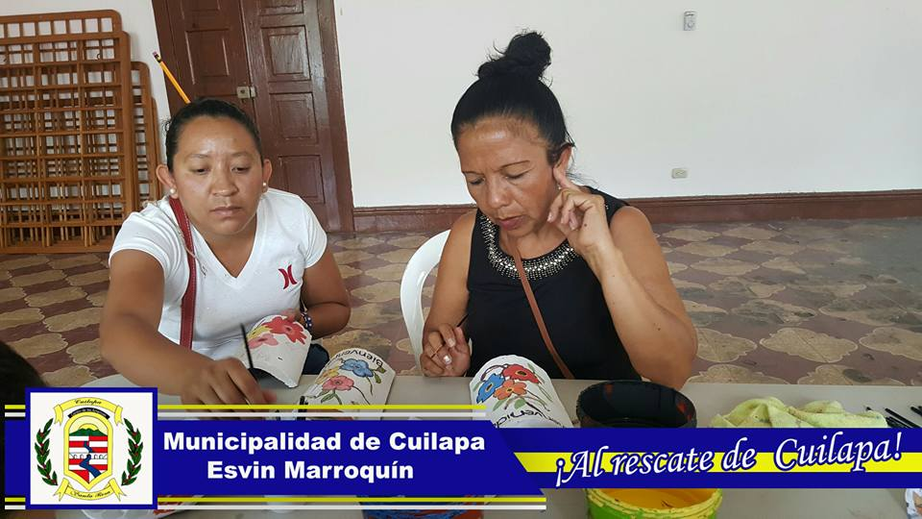
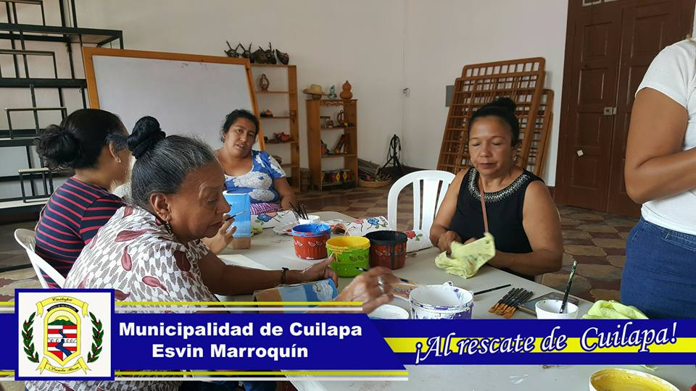
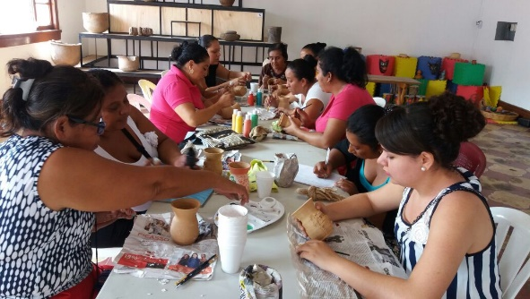
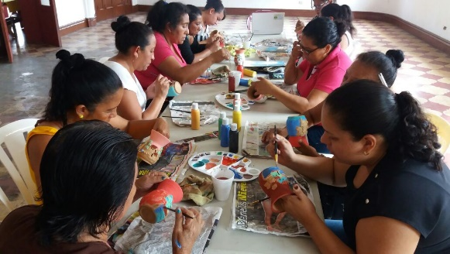
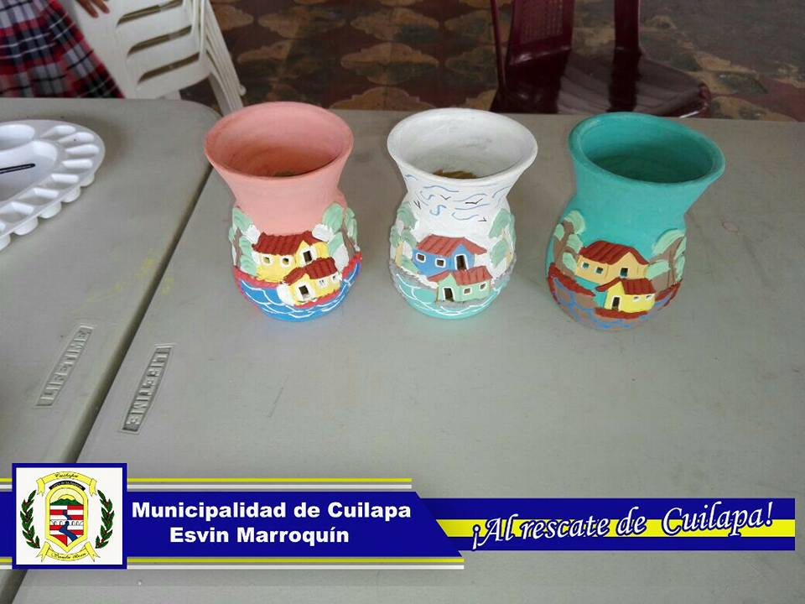
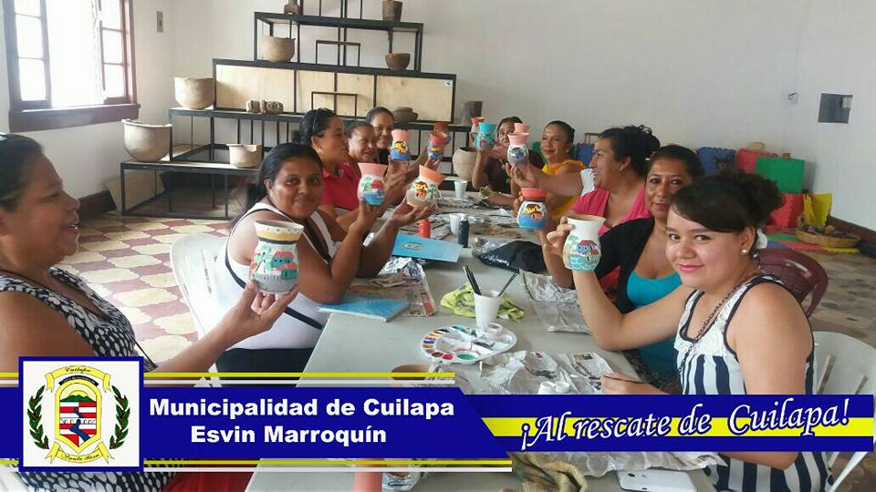
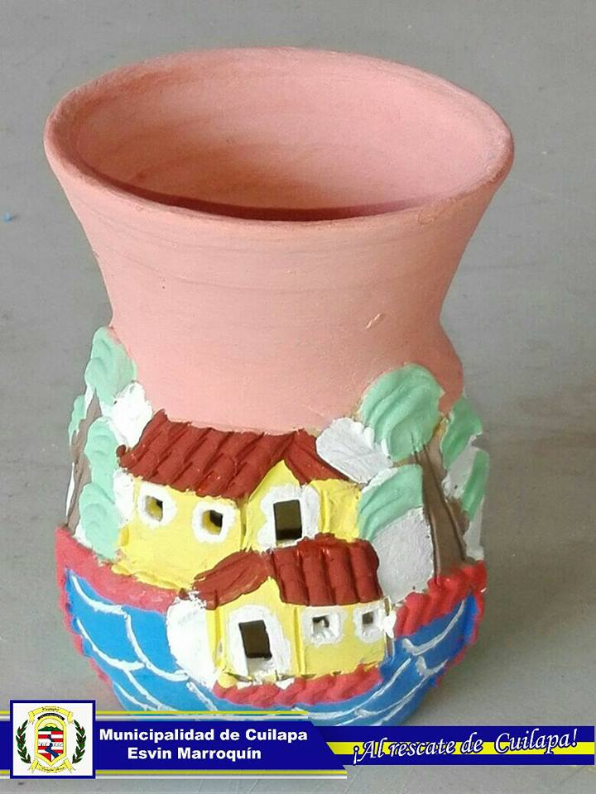
PINTADO EN BARRO (DECORACIONES)

TALLERES: PROGRAMA DE EDUCACION SEXUAL
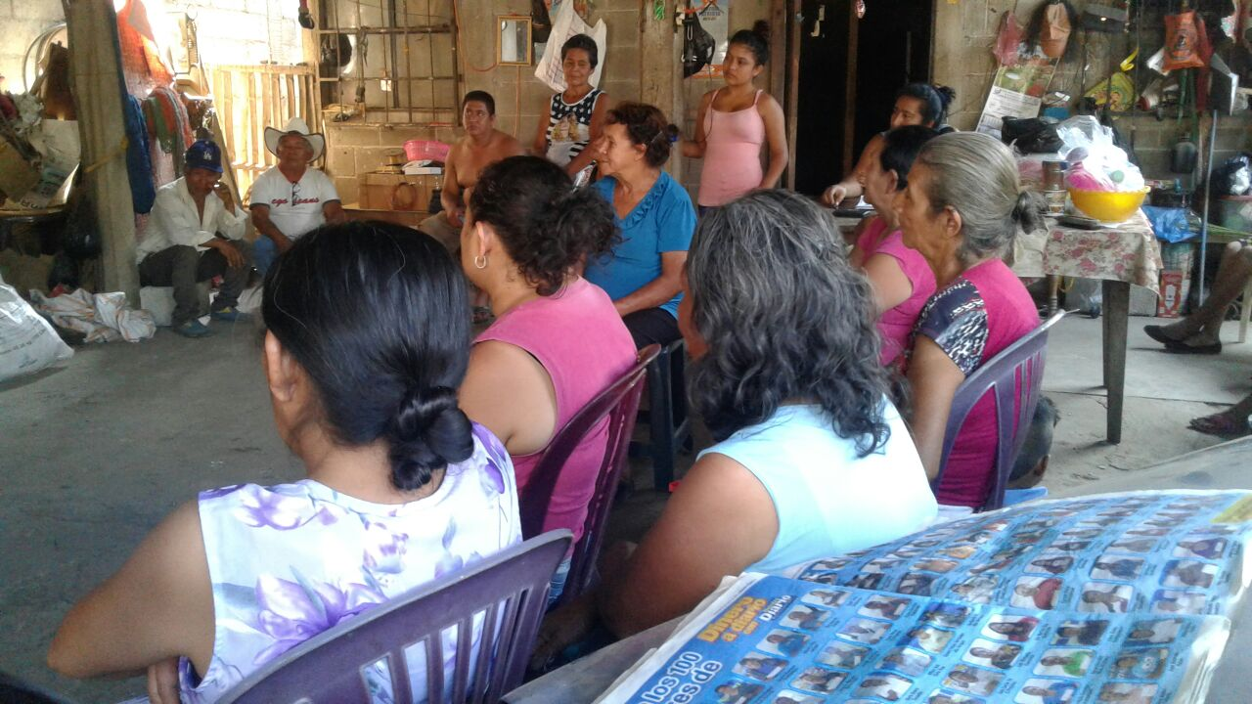
LUGAR: EL CHILAR

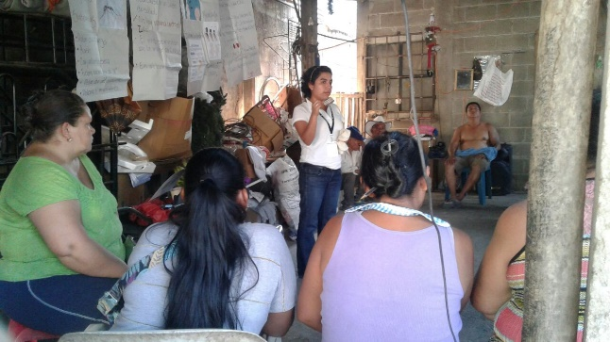

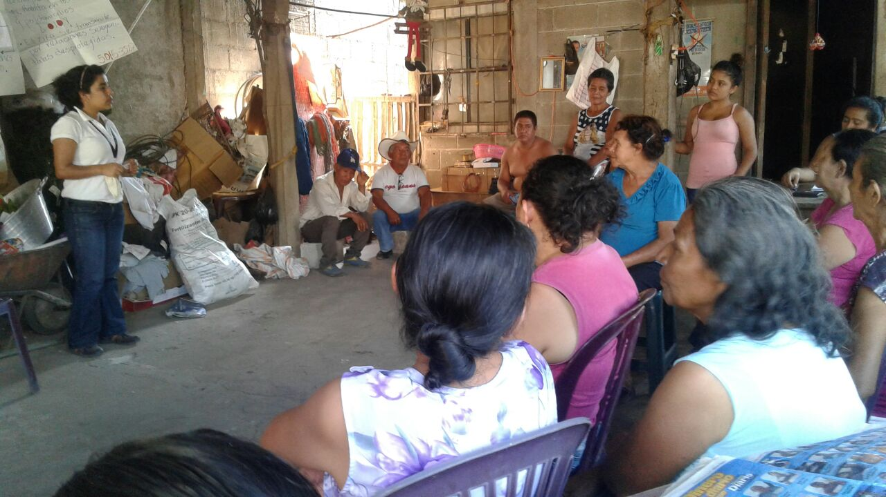
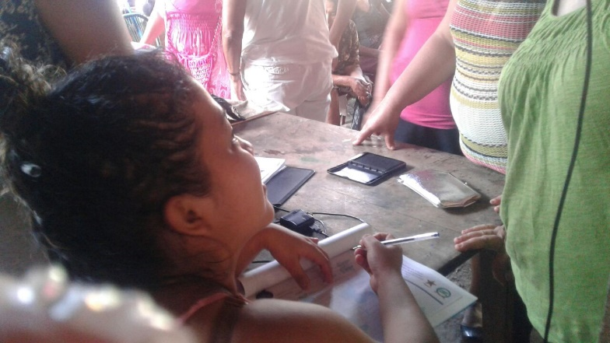
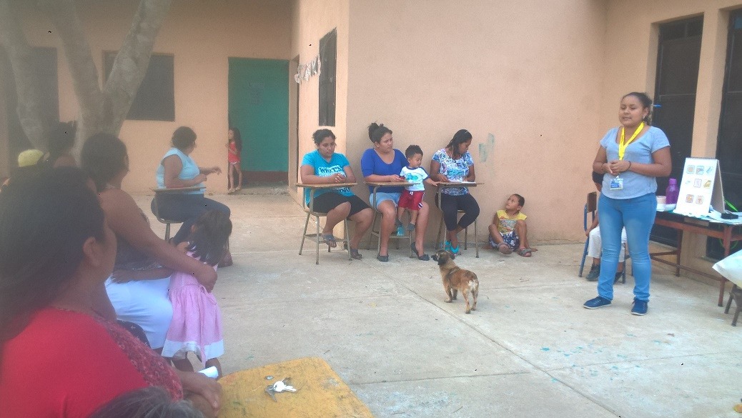
TALLERES DEL PROGRAMA EDUCACIÓN SEXUAL
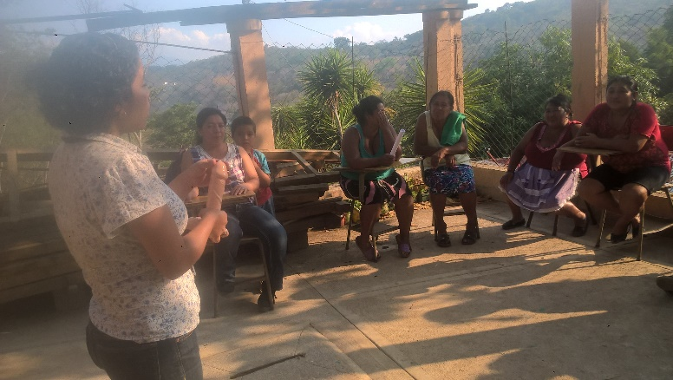
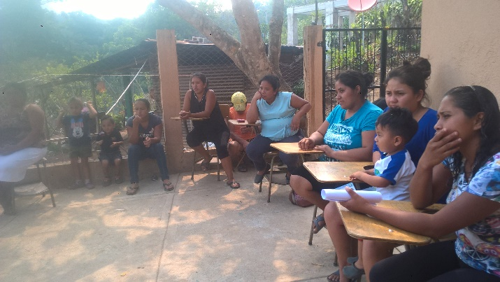
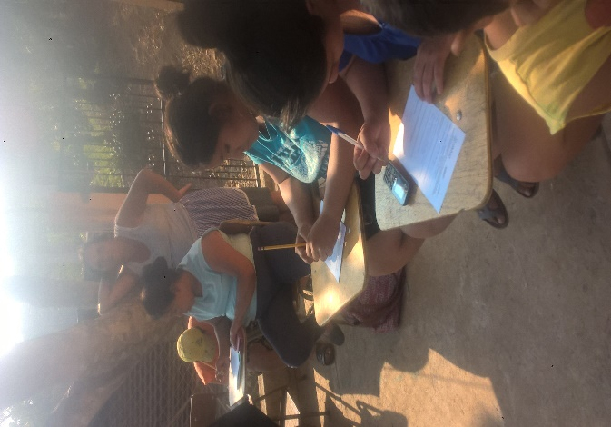
LUGAR: AGUA ZARCA

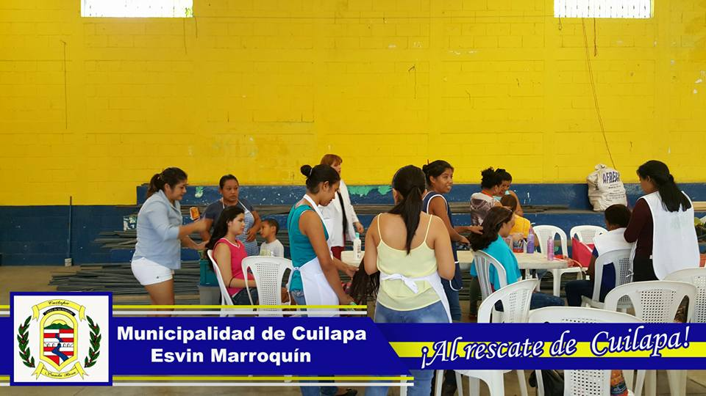
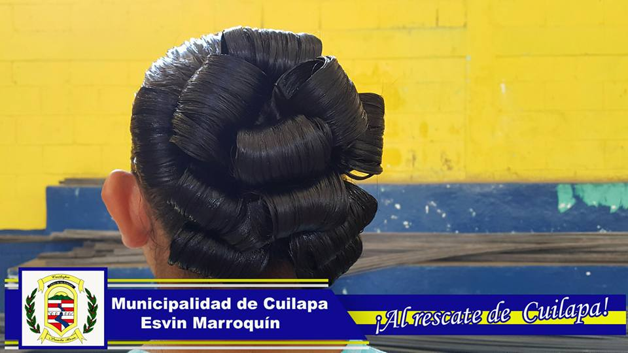
CURSOS TÉNICOS
BELLEZA
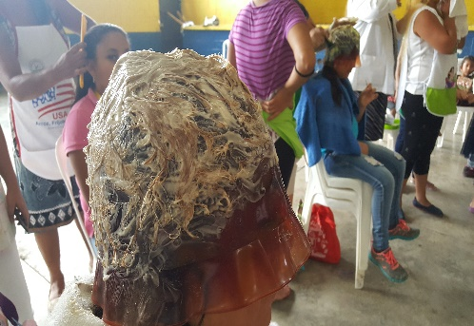

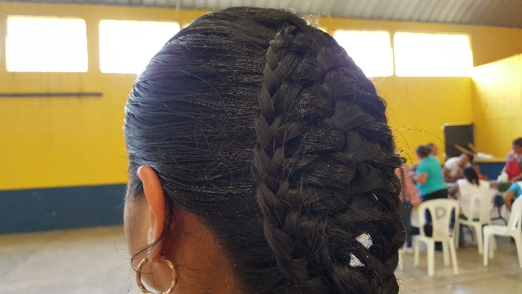
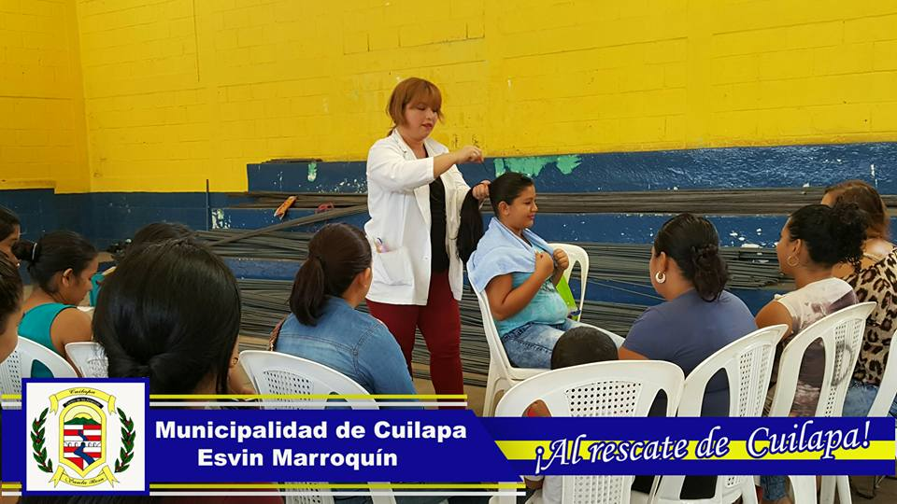

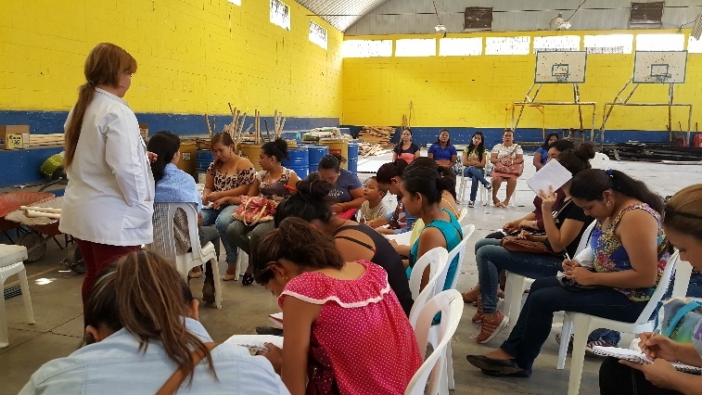
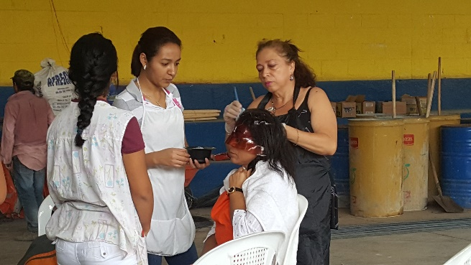

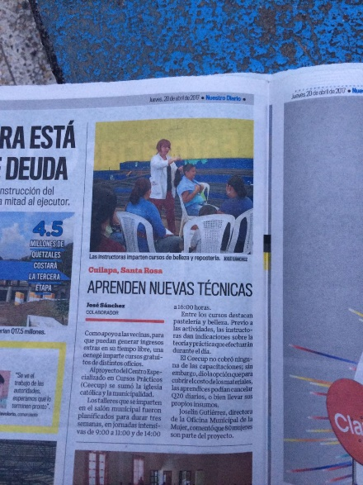
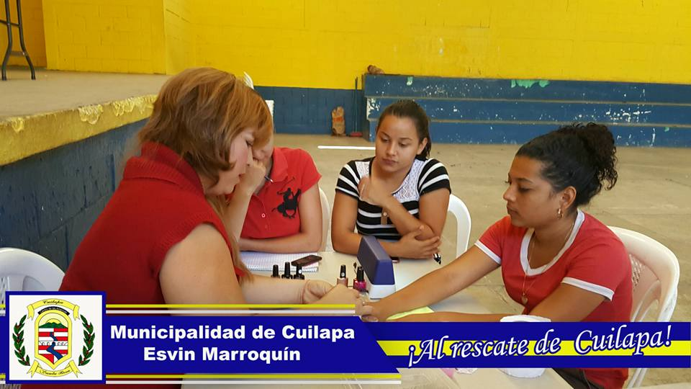
CURSO DE UÑAS ACRÍLICAS

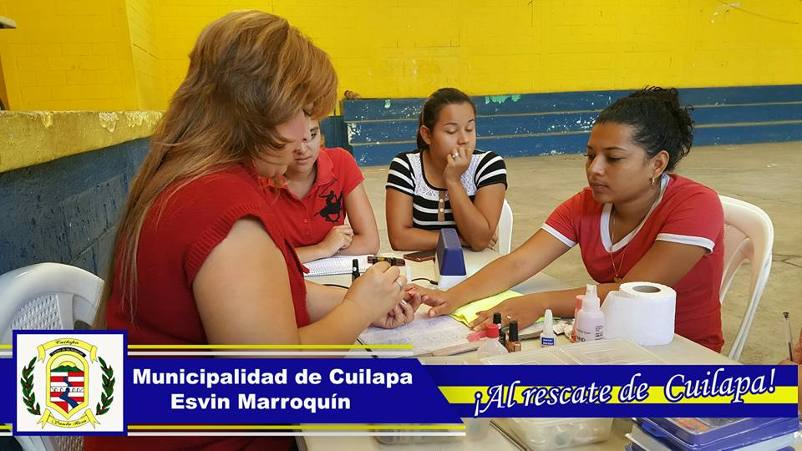

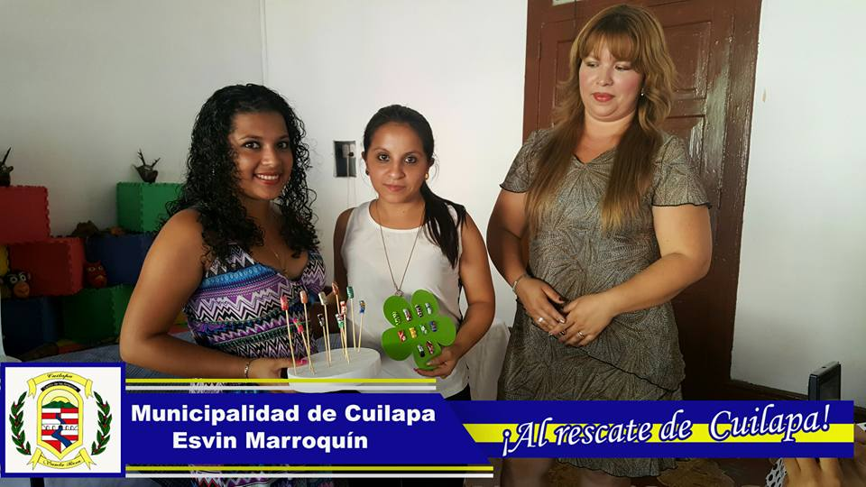

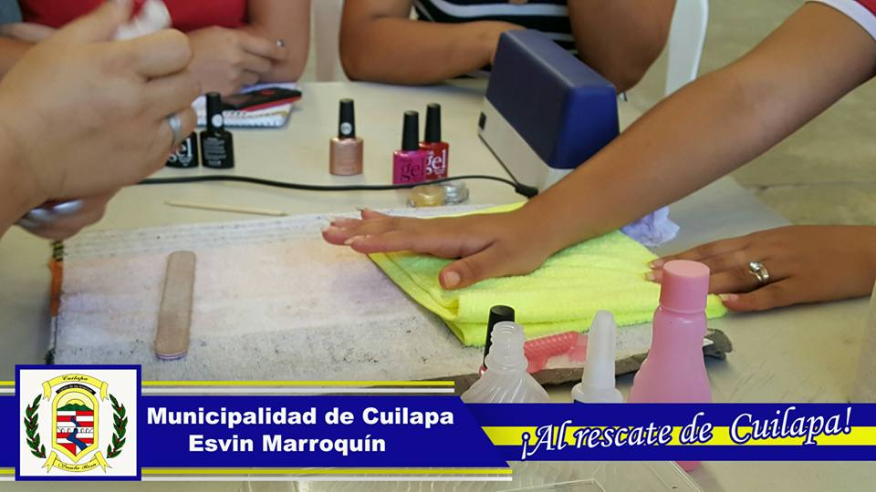

CURSO DE PASTELERIA
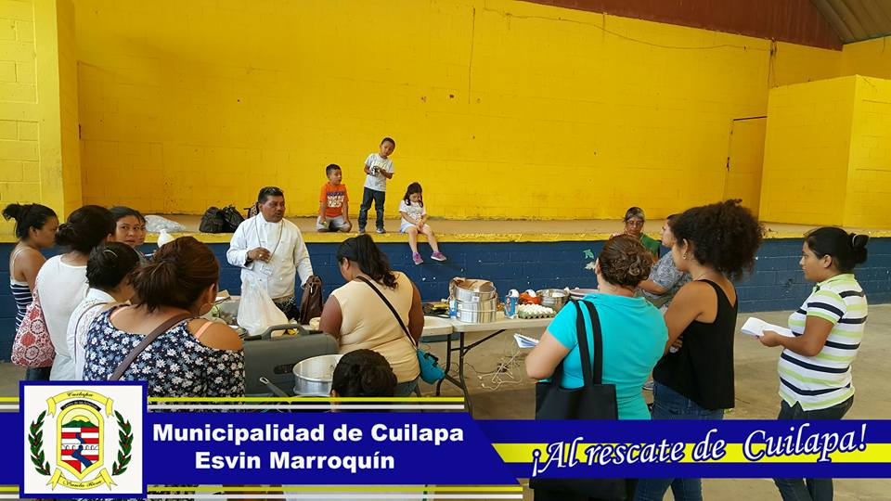

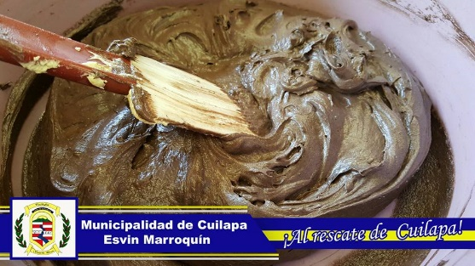

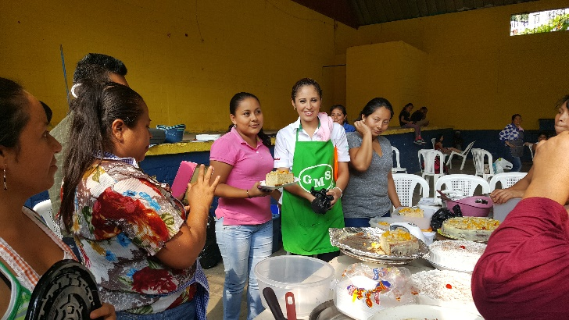

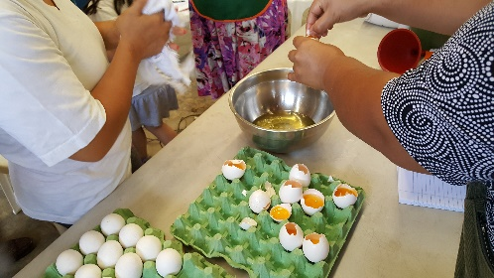
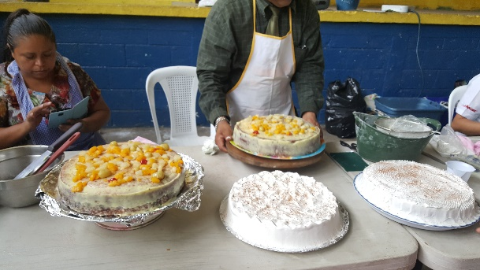

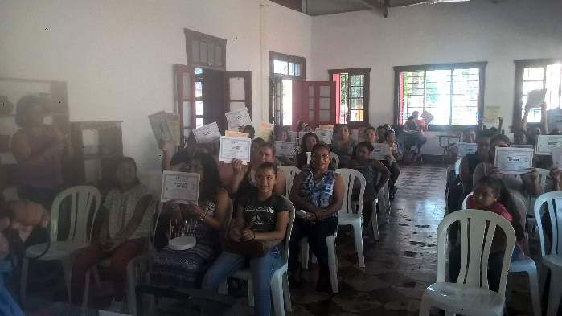

CLAUSURA DE CURSOS: PASTELERIA, BELLEZA Y UÑAS ACRILICAS
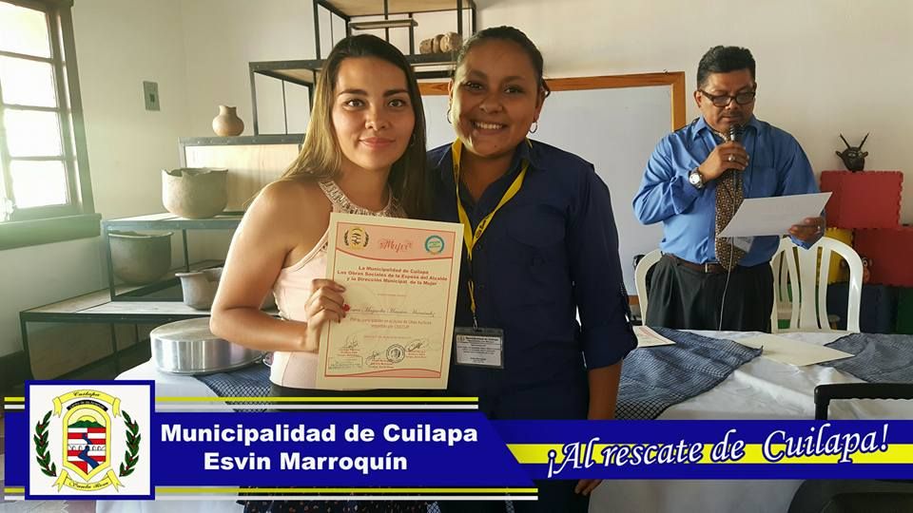

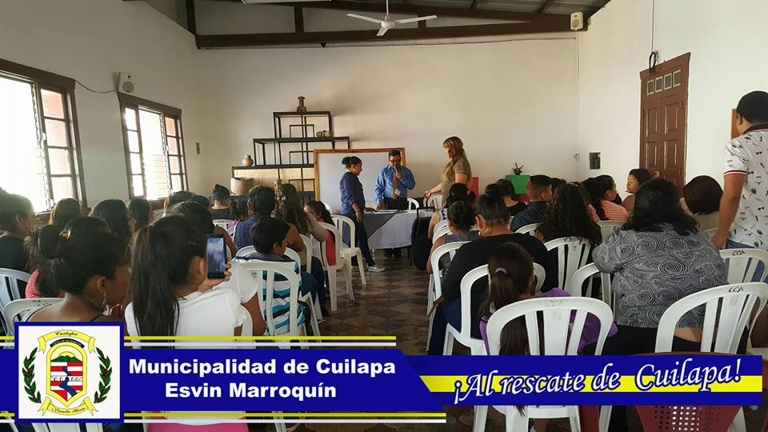

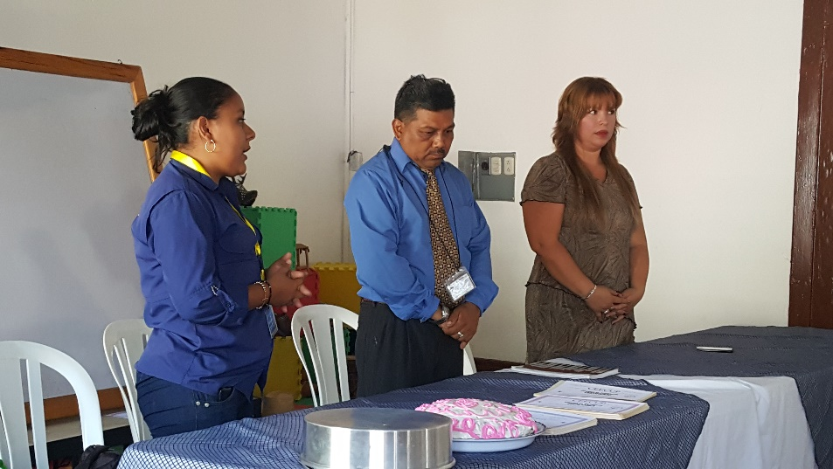

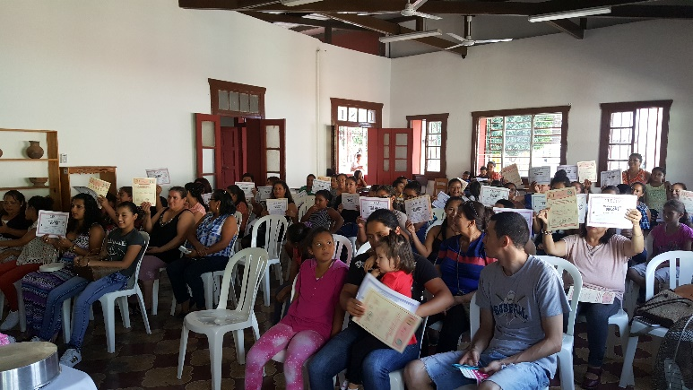

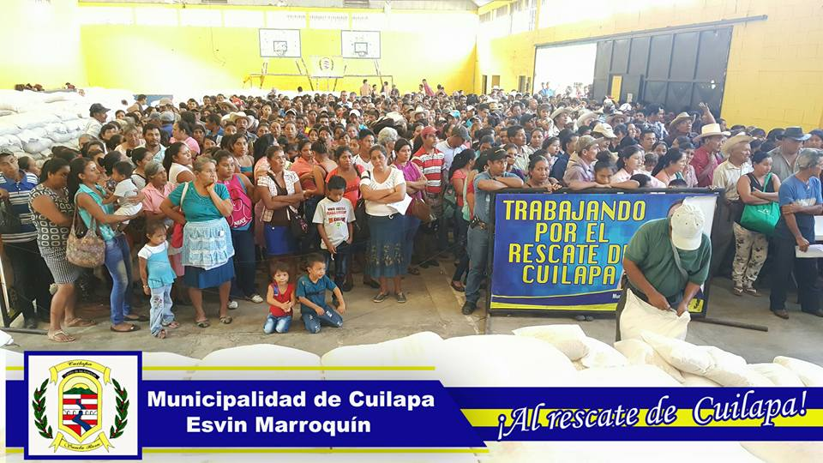
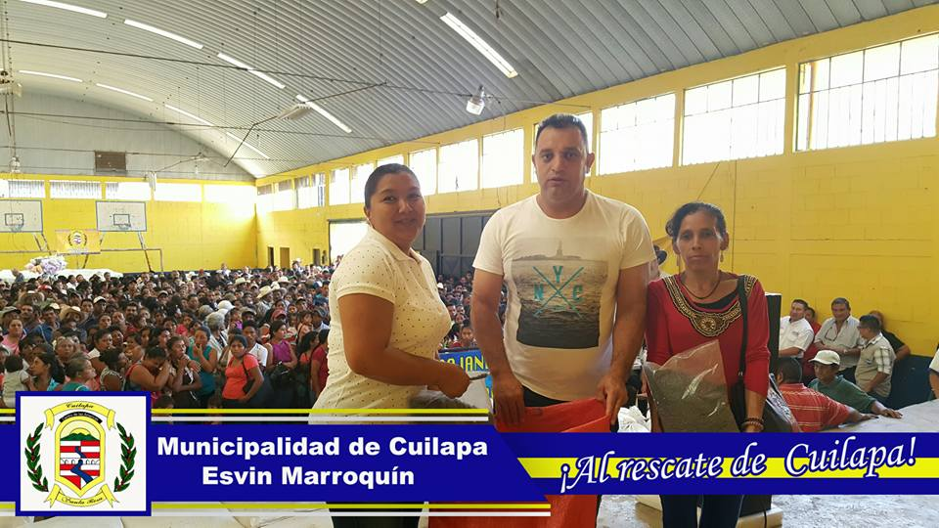
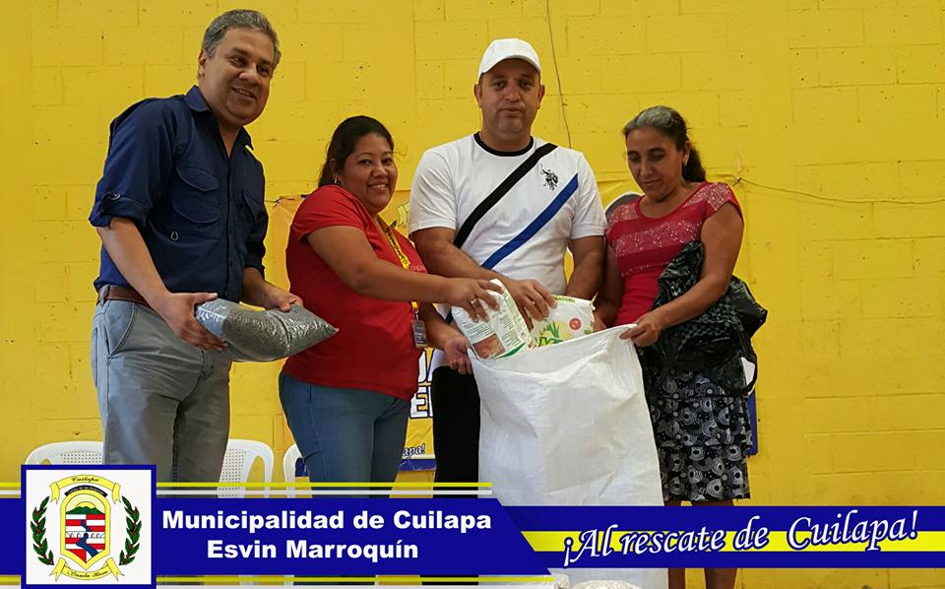
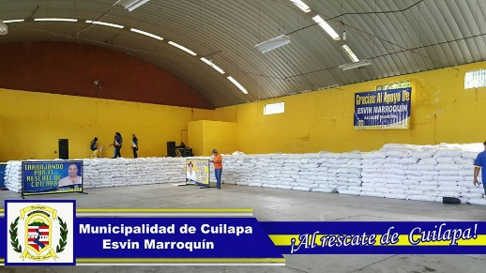
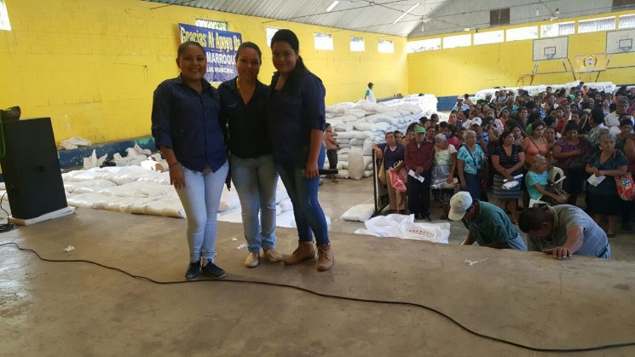
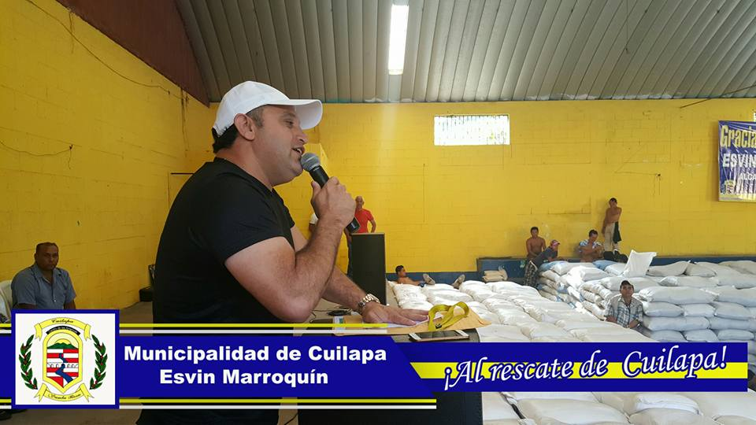
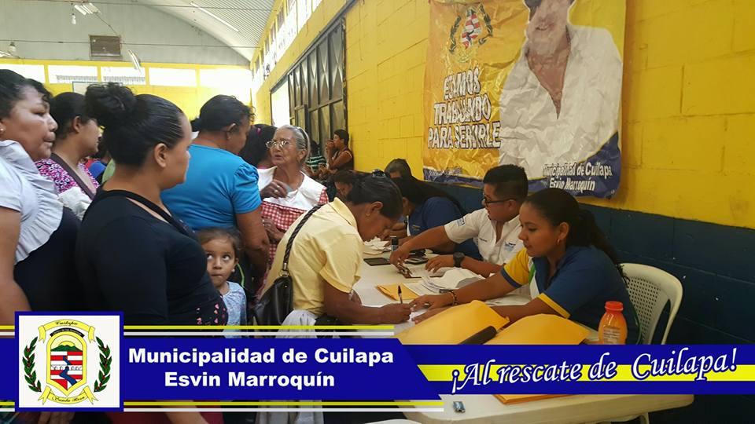
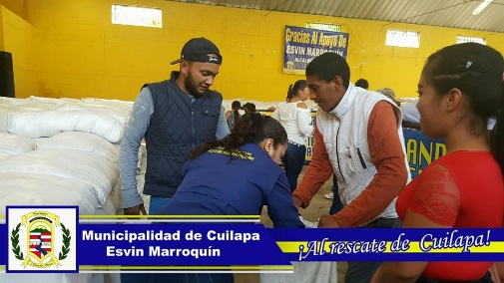
ENTREGA DE RACIONES DE ALIMENTOS A FAMILIAS EN INSEGURIDAD ALIMENTARIA Y NUTRICIONAL

VISITAS DOMICILIARIAS
BENEFICIARIOS DE SILLAS DE RUEDAS

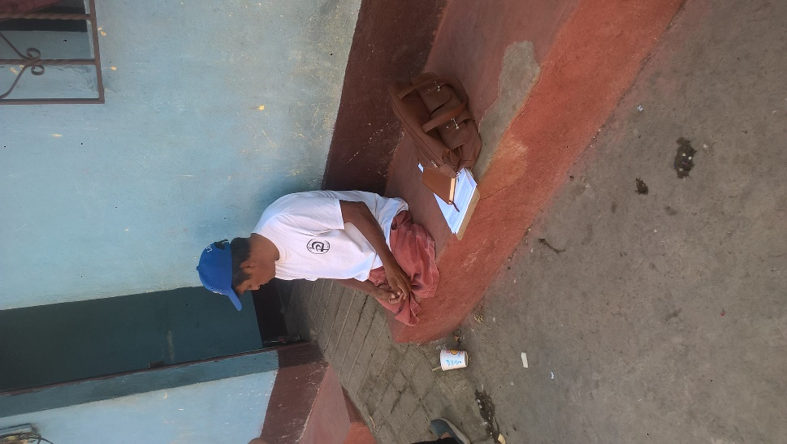
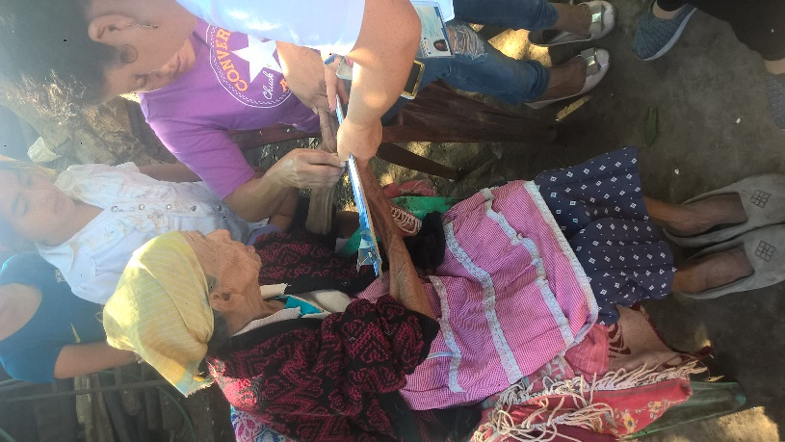
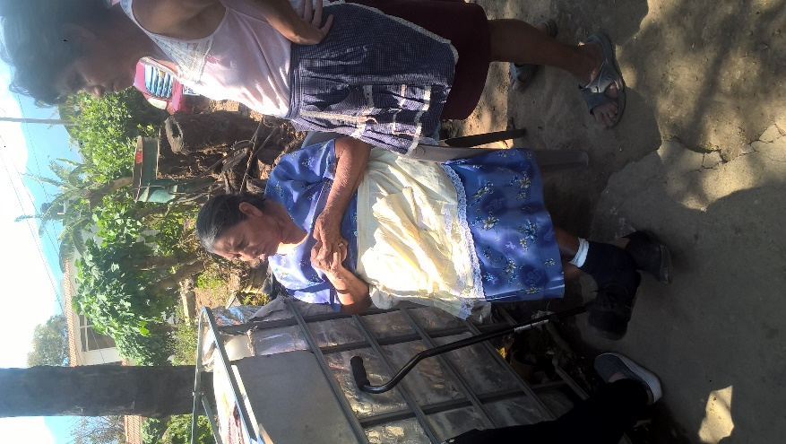

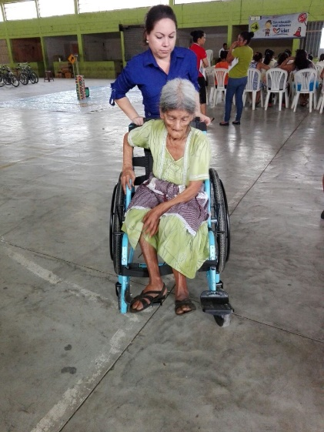
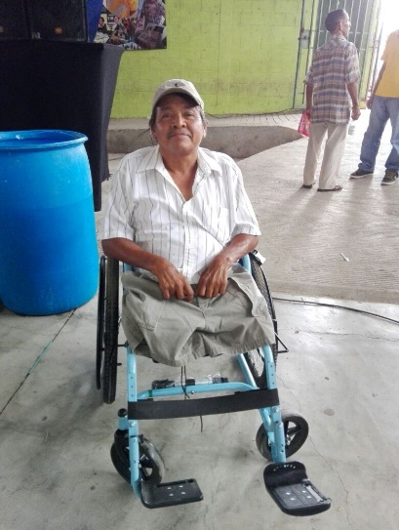
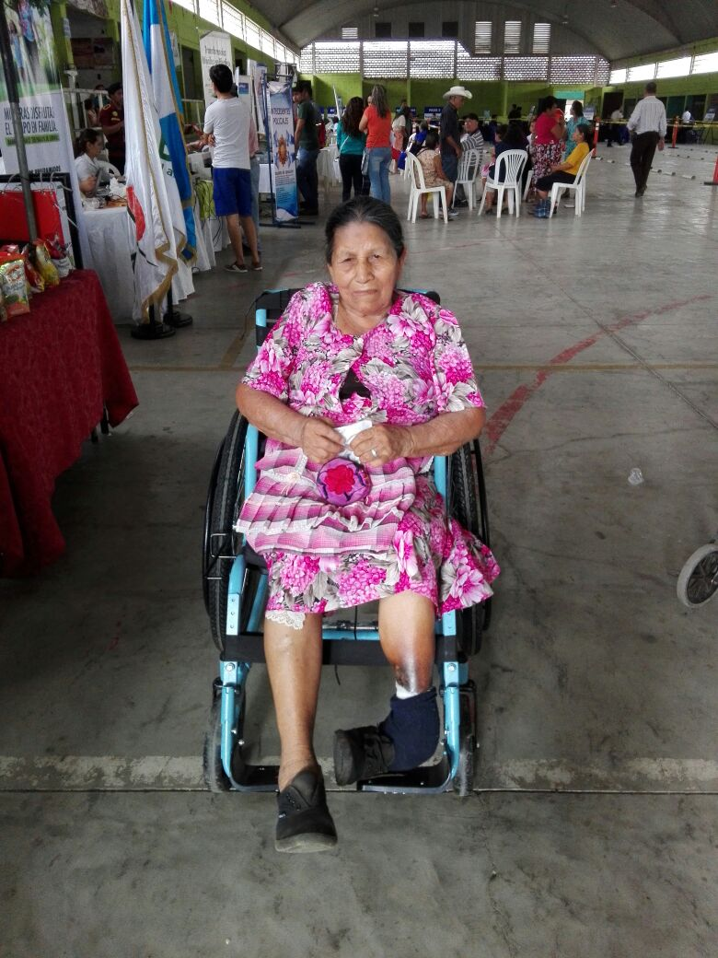
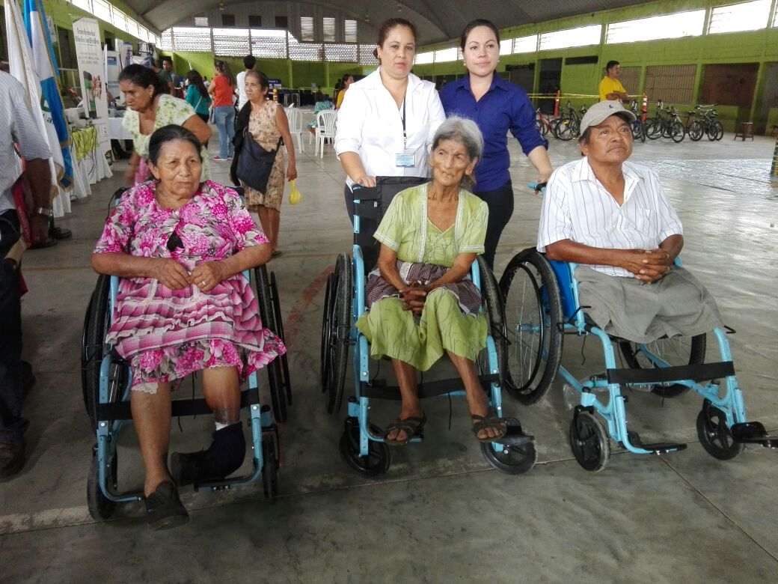
ENTREGA DE SILLAS DE RUEDAS

PARTICIPACION ACTIVA EN LA REORGANIZACIN DE COCODE CON EQUIDAD DE GÉNERO

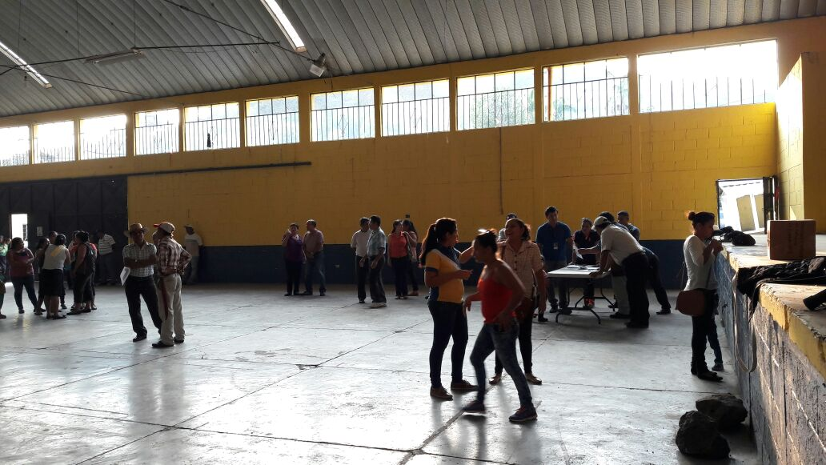
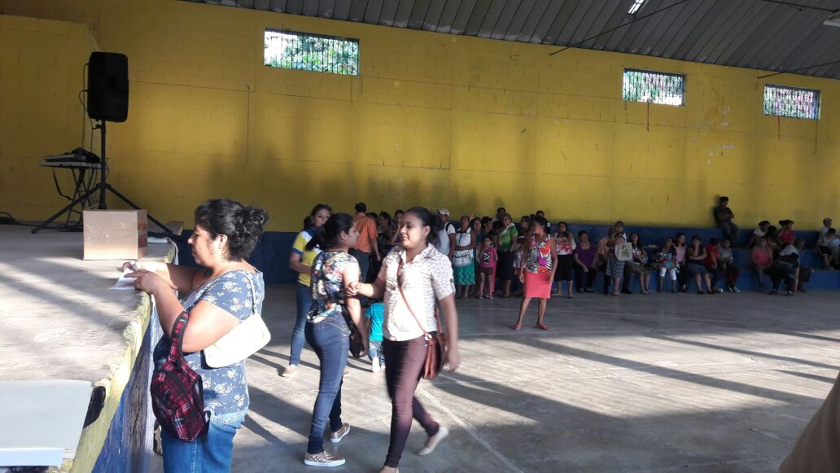

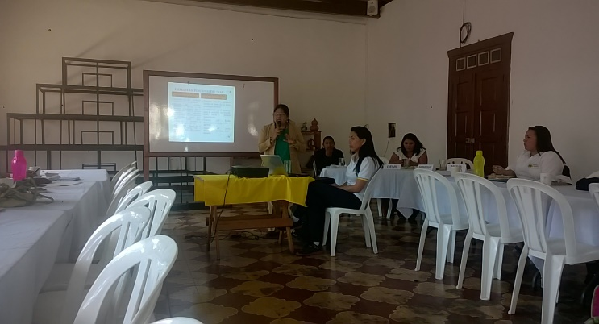
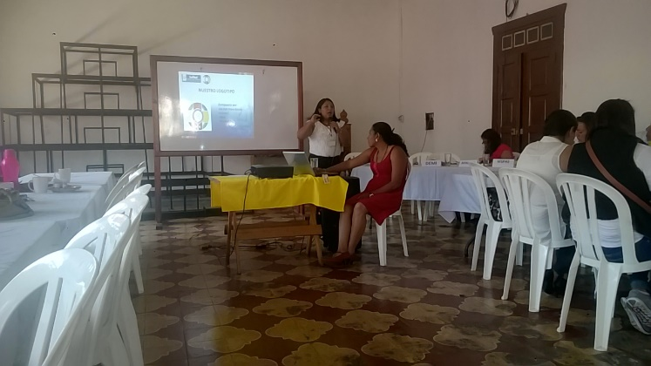
PARTICIPACION ACTIVA EN TALLER SOBRE VIOLENCIA Y RUTAS DE DENUNCIA

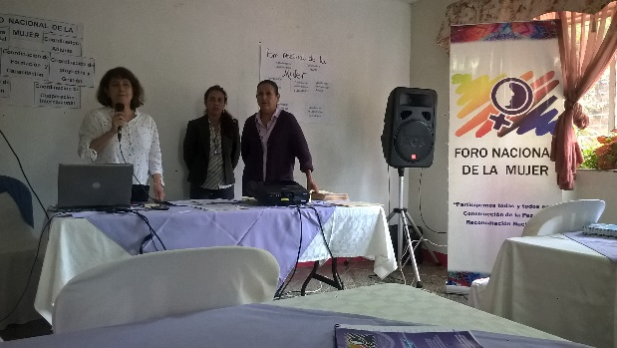
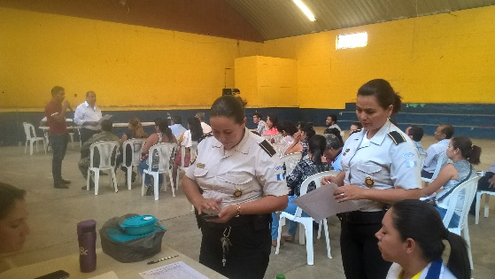
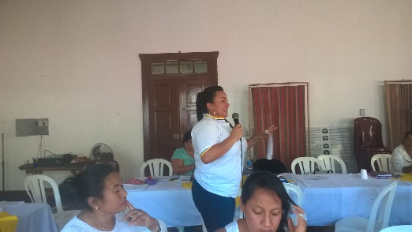
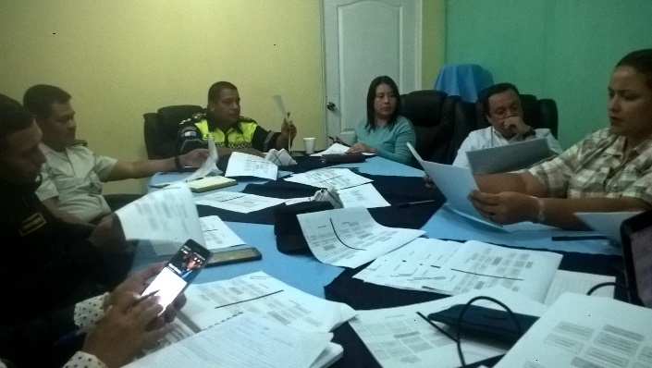
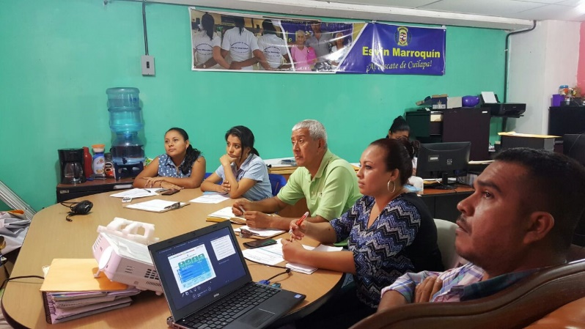
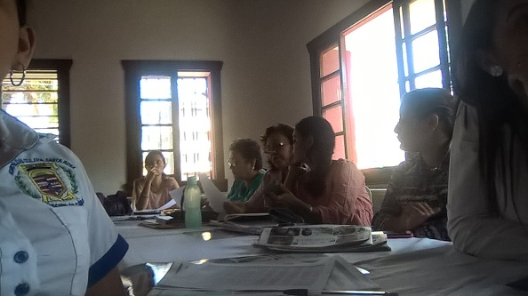
REUNIONES DE COMUSAN, CODEMUJER, COMUDE, COMUPRE, FORO DE LA MUJER

